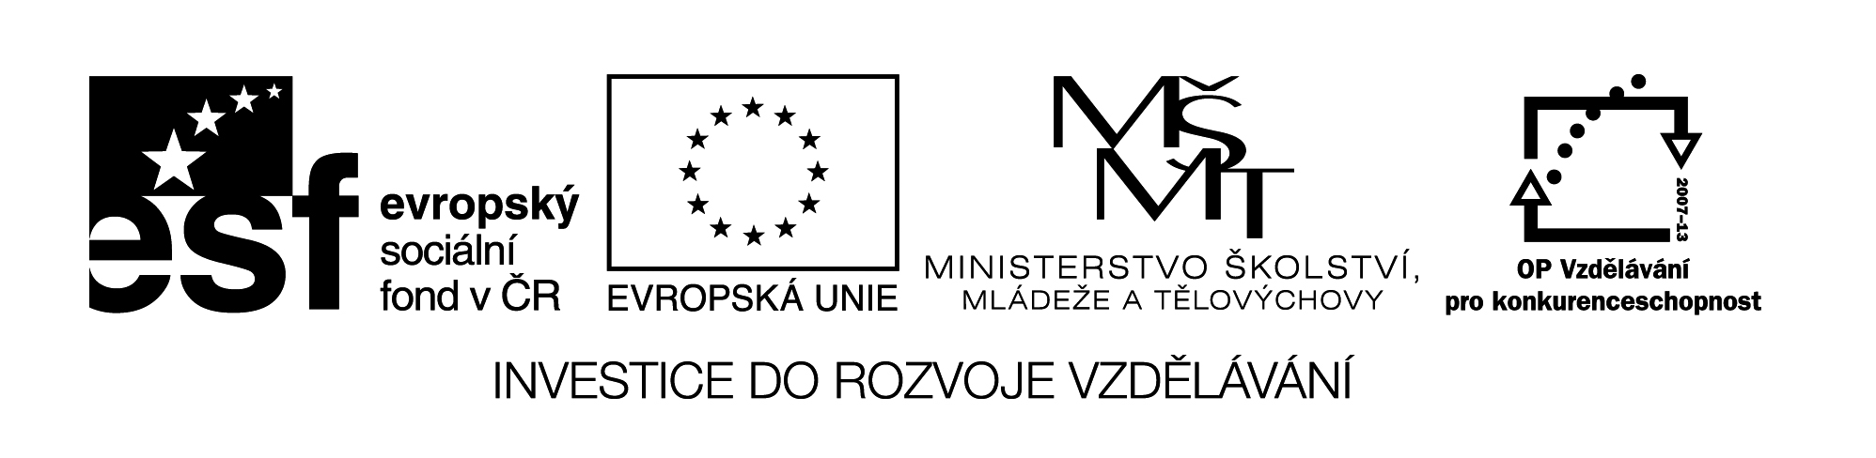
III/2 Inovace a zkvalitnění výuky  prostřednictvím ICT | VY_32_INOVACE_05
Název vzdělávacího materiálu | Jazyk a jazyková komunikace  Interpunkční znaménka
Jméno autora | Mgr. Gabriela Burešová
Anotace | Pracovní list určený pro žáky 5. ročníku vzdělávající se podle ŠVP ZV pro žáky s LMP, k řazení vět a opis vět ve správném pořadí.
Očekávaný výstup vzhledem k RVP | Určovat a rozlišovat věty.
Rozvíjené klíčové kompetence | Kompetence k učení, kompetence komunikativní.
Průřezové téma
Časový harmonogram | 20 minut ve vyučovací hodině
Použitá literatura a zdroje  Pomůcky a prostředky | Pracovní list, Český jazyk pro 2.ročník, nakladatelství Prodos, 1997, ISBN 80-85806-73-8
Datum | Leden 2012

Registrační čísloCZ.1.07/1.4.00/21.1257

Popis činnosti:

- PL - samostatná práce – přečti věty, urči jejich druh, doplň správná znaménka a věty opiš.

- Společná kontrola.

- PL - samostatná práce – oprav znaménka za větou, vyznač barevně větu oznamovací červeně, větu tázací zeleně a větu rozkazovací modře.

- Společná kontrola.

Pracovní list:

- Přečti věty, urči jejich druh, doplň správná znaménka a věty opiš.

Letěli jste už někdy v letadle Ne Tereza a Jakub letěli

letadlem letos prázdninách Terezka se trochu bála, ale

nebylo čeho A co z letadla viděli Všechno, co zůstalo na

zemi, bylo jako postavené ze stavebnice

- oprav znaménka za větou, vyznač barevně větu oznamovací červeně, větu tázací zeleně a větu rozkazovací modře.

Nejraději cestuji vlakem?

Letěl jsi už někdy v letadle!

V dopravních prostředcích se chovej slušně a ohleduplně.

Každou sobotu jezdíme autobusem na návštěvu k babičce?

Přecházej vždycky po přechodu nebo na přehledném místě!

Nezapomněl sis koupit jízdenku.

Nekřič

